Sistema de Automação Comercial
Atividades do Negócio

Grupo nº16
Diego Hernandes RGM: 11131101472
Wellington Cesar RGM: 11131503022

Índice

1. Índice 2
2. Objetivo 3
3. Atividades do Negócio 3
3.1 Atividade 1 – Requisitar Produto 4
3.1.1 Diagrama de Atividades 4
3.2 Atividade 2 – Controlar Caixa 5
3.2.1 Diagrama de Atividades 5
3.3 Atividade 3 – Registrar Fornecedor 6
3.3.1 Diagrama de Atividades 6
3.4 Atividade 4 – Vender Produto 7
3.4.1 Diagrama de Atividades 7

Objetivo

O documento tem como objetivo retratar as atividades do negócio.

Atividades do Negócio

As principais atividades desempenhadas para cumprir o objetivo do negocio, envolve a realização do controle de estoque, processos de checkout , onde é feito a venda do produto e também neste processo, é feito a verificação de subatividades como validação de abertura de caixa.

Atividade 1 – Requisitar Produto

Inicialmente para realização de requisições, deve-se analisar o nível de estoque dos produtos, caso necessário , a requisição deve ser efetuada. O funcionário do setor de suprimentos avaliará a requisição, após a aprovação, por meio de telefone ou email é feita a solicitação de orçamentos aos fornecedores. Orçamentos que serão passados para o gerente, na qual decidirá sua aprovação. Caso seja aprovado, é realizado o pagamento e a data de entrega do produto é agendada. A requisição será encerrada assim que os produtos forem entregue e armazenados no estoque.

Diagrama de Atividades

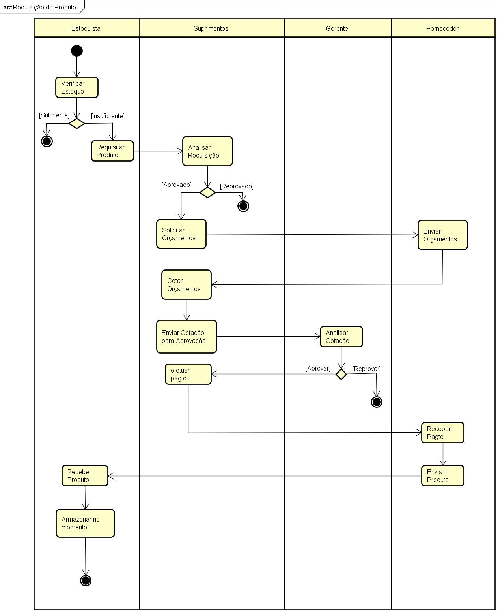
Figure 1 - Diagrama Requisitar Produto

Atividade 2 – Controlar Caixa

Realizando a abertura do caixa deve-se verificar e registrar o saldo inicial em que se encontra, sendo assim, liberado para efetuar as vendas do dia. Ao final do dia o funcionário verifica o saldo final e registra esse valor para realizar o cálculo do fechamento do caixa; caso o valor não seja o correspondente ao total esperado será averiguado pelo gerente, caso contrário é permitido o fechamento do caixa.

Diagrama de Atividades
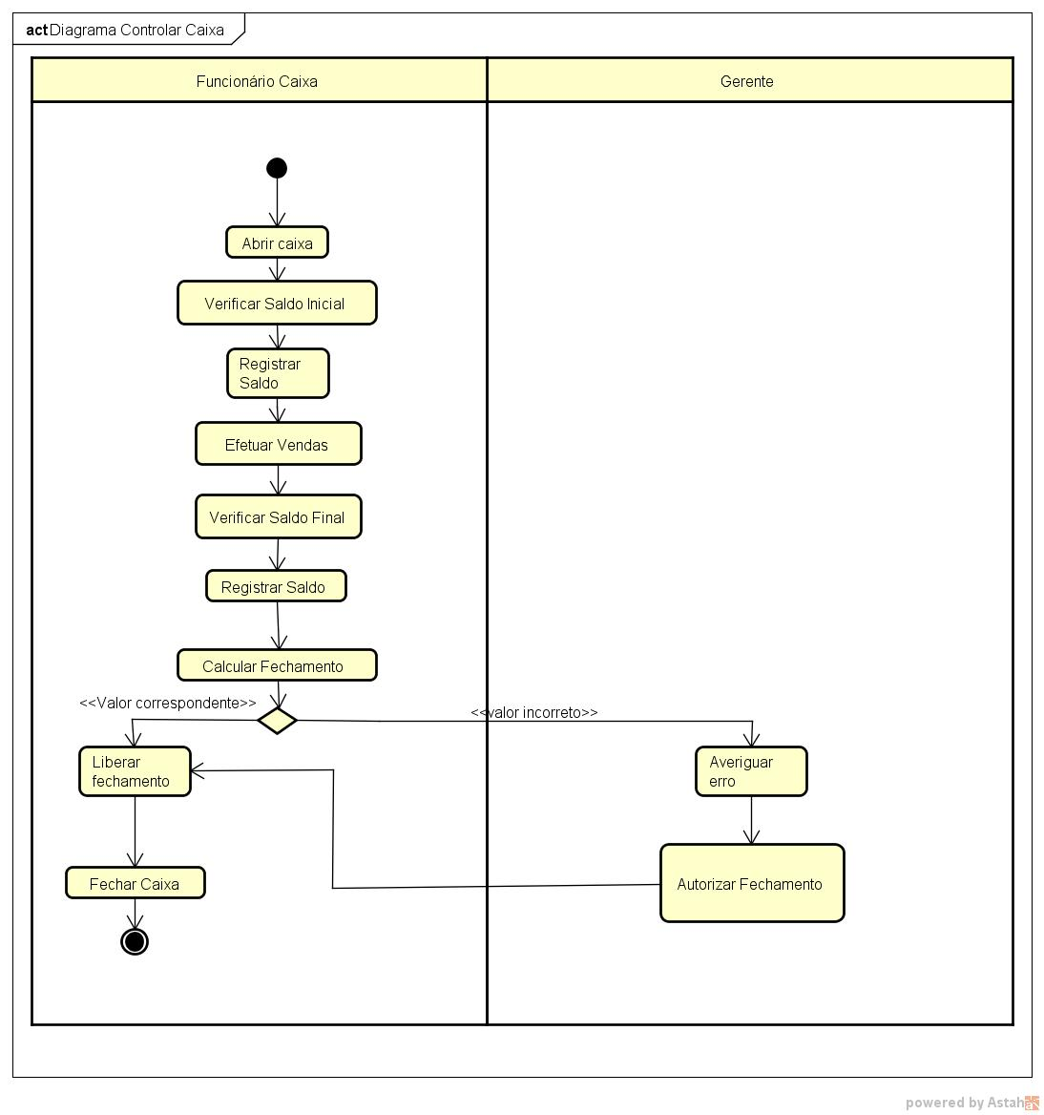
Figure 2 - Diagrama Controle Caixa

Atividade 3 – Vender Produto

Na realização da venda de produtos inicialmente registra-se os códigos, os preços e calcula-se o total da compra. Em seguida informa-se verbalmente o total para cliente, selecionando a forma de pagamento. Depois de recebido o valor da compra, caso necessário devolve-se troco, gera-se nota fiscal, registra baixa no estoque.

Diagrama de Atividades

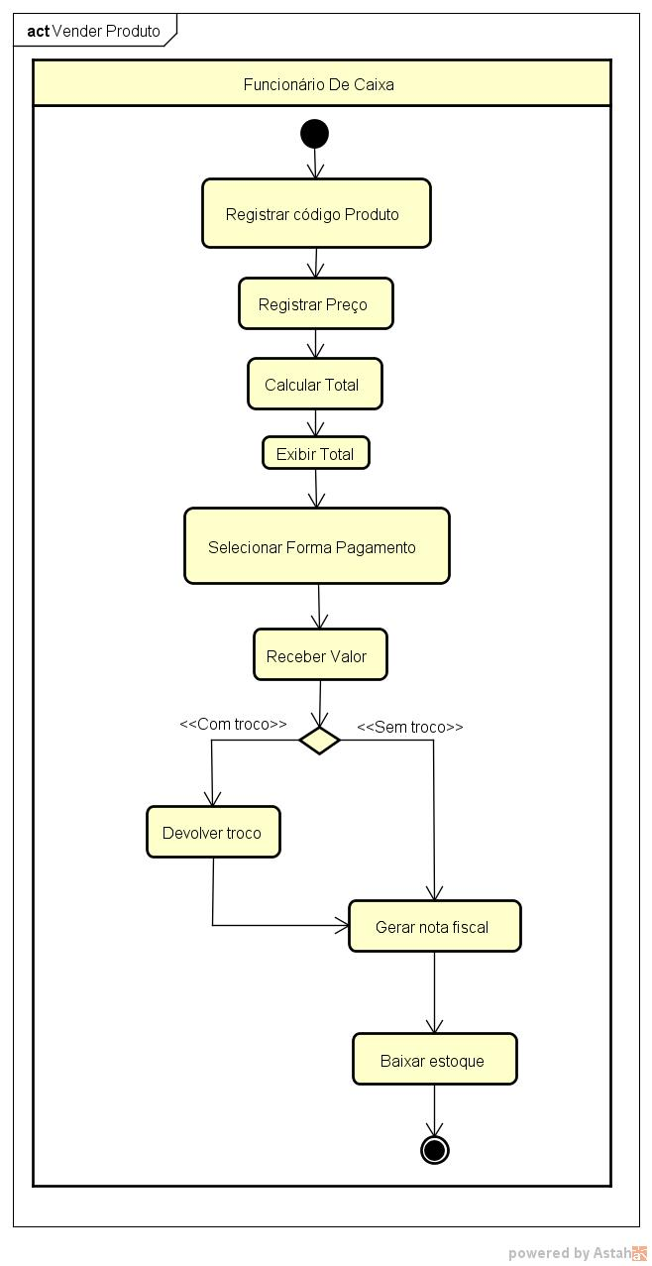

Figure 3 – Diagrama Vender Produto

Atividade 4 – Transferência em Estoque

A gestão do estoque trata-se de organizar os produtos em três grupos de acordo com o local onde está o mesmo. Inicialmente ao receber a entrega de produtos, é verificado o estado físico do produto, validade e quantidade, passando por essa verificação, seus lotes são colocados no armazém. Normalmente os produtos do armazém, são levados para prateleira, de acordo com sua demanda de venda. Para não haver desperdício, tanto no armazém quanto na prateleira, é feito verificações diárias para controlar a validade dos produtos e sua quantidade. Caso o nesse tempo o produto seja danificado ou passe do período de validade o mesmo é separado e descartado. Essas verificações e transferências são feitas pelo estoquista.

Diagrama de Atividades

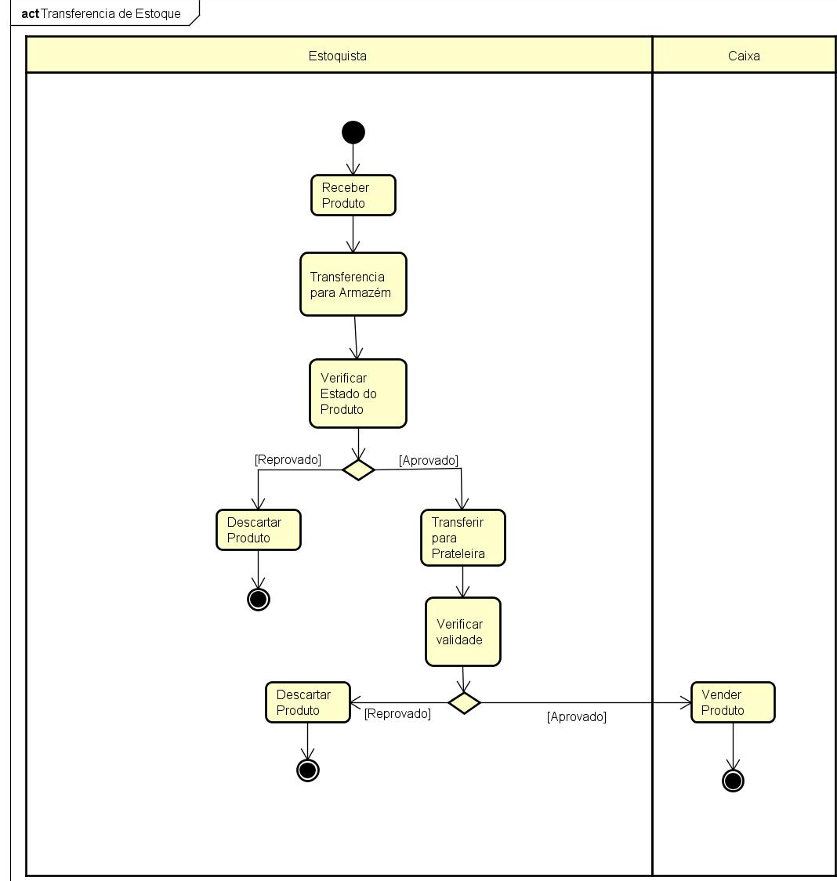

Atividade 5 – Agendamento de Visita

Na realização do agendamento. Inicialmente, o funcionário responsável verifica a disponibilidade na data, podendo ser agendado ate três visitas por dia, exceto aos finais de semana. Após a verificação, a data é marcada e o fornecedor é notificado sobre o novo evento. Caso haja alteração de data, o fornecedor também é informado.
O funcionário é informado sobre a visita, três dias antes, para que não haja problemas com agendamento.

Diagrama de Atividades

